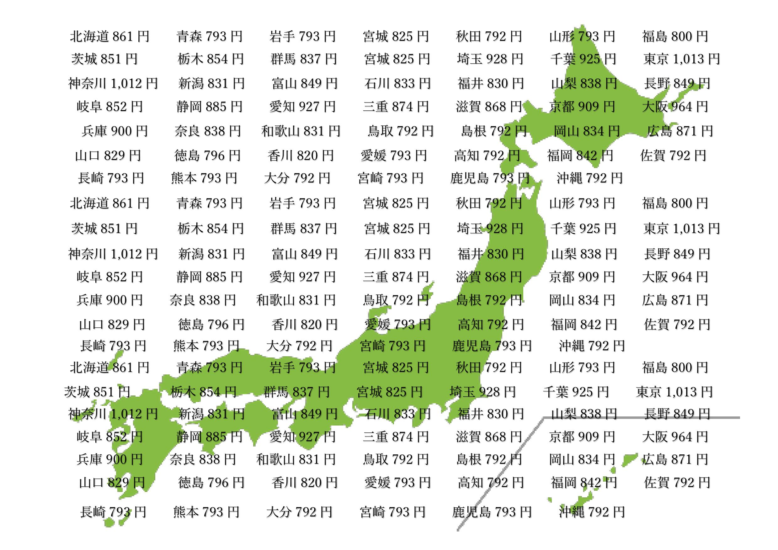

つくれ！

全国一律

最低賃金